SPØRRESKJEMA
SENIORDYRET

Navn på eier: Mobil: j
Navn på kjæledyr: Alder på kjæledyr: j

Før en seniorkontroll ønsker vi at du svarer på følgende spørsmål om kjæledyret ditt:

ATFERD
HUD OG PELS
- Forandringer i pels/hårlag
- Klør, slikker eller tygger på seg selv
- Hud/pels lukter annerledes
- Fått kuler eller utvekster
HJERTE OG LUNGER
- Hoster/nyser
- Puster/peser mer enn før
- Blir fortere sliten eller andpusten
HVILKET FÔR GÅR DYRET PÅ?

ANDRE PROBLEMER/SPØRSMÅL?
- Virker ikke som «seg selv»
- Samhandler mindre med familien
- Virker forvirret eller desorientert
- Endret sovemønster
- Mindre husren enn før
- Har episoder med skjelvinger eller risting
- Virker depressiv eller gretten
KROPPSFUNKSJONER
- Dårlig ånde eller rødt/hovent tannkjøtt
- Vanskeligheter med tygging

- Spiser mer/mindre
- Lagt på seg/blitt tynnere
- Mistet muskelmasse

- Drikker mer/mindre
- Urinerer oftere enn vanlig
- Oppkast/diare/forstoppelse
VI ØNSKER:
- Seniorkontroll
- Vaksine
- Kloklipp
- Ormekur
- j

- Problemer med syn eller hørsel
AKTIVITET
- Endring i aktivitetsnivå
- Henger etter på tur
- Vanskeligheter med klatring, hoppe opp/ned
- Stivhet etter søvn eller aktivitet
- Tegn på ubehag eller smerte
- Unngår å løpe eller leke seg
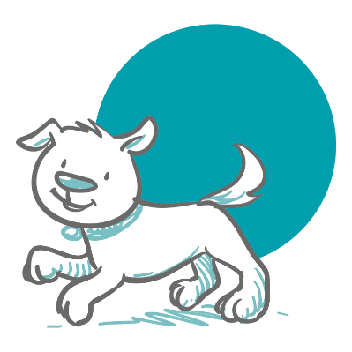
- Har vanskeligheter med å stelle seg

